令和７年度　須崎市社会参加支援事業

・のいち動物公園（昼食は）

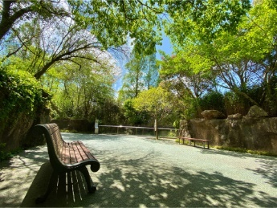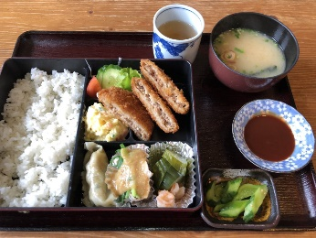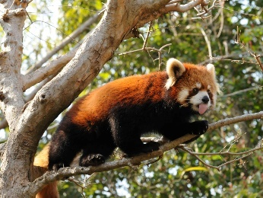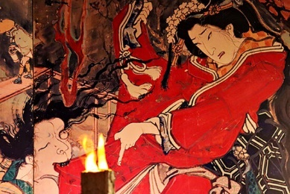

障害のある方が、レクリエーション活動などを通じて、交流や参加者の健康増進を図ることを目的として実施します。

**〇開催日時**

**令和7年９月３０日（火）10:00～16:30**

**※申込締切 令和7年９月２２日（月）**

**〇行き先**

1. **絵金蔵（香南市赤岡町538）　☎0887-57-7117**
2. **のいち動物公園（香南市野市町大谷738） ☎0887-56-3500**

|  |  |  |  |  |  |  |  |
| --- | --- | --- | --- | --- | --- | --- | --- |
| **交流ひろばすさき** | **⇒** | **須崎市役所** | **⇒** | **絵金蔵** | **⇒** | **曽我（昼食）** | **⇒** |
| **10:00出発** | **10:05～10:10** | **11:0０～11:40** | **12：00～13：00** |
| **のいち動物公園** | **⇒** | **須崎市役所** | **⇒** | **交流ひろばすさき** |
| **13:15～15：30** | **16:20～16:25** | **16:30到着** |

**上記以外からの乗車・下車もできますので、申込時にご相談ください。**

〇定員

・２０人　定員を超えた場合、人数の調整をさせていただきます。

持ち物

・障害者手帳（のいち動物公園の入園料が免除となります）

参加費

・絵金蔵入館料：520円

・昼食料金：800円～1,200円程度（メニューによる）

対象者

・原則として須崎市に住所があり、障害者手帳をお持ちの方。

・その他実施機関が適当と認めた方。

・当日は須崎市社会福祉協議会の職員が同行しますが、介助のための職員は同行しませんので、ご了承ください。

申込方法

・参加申込書は須崎市社会福祉協議会ホームページからもダウンロードできます。必要事項を記入し、障害者手帳をお持ちのうえ、下記までお申し込みください。

申し込み・問い合わせ　　須崎市南古市町６－３　交流ひろばすさき３階

須崎市社会福祉協議会（０８８９）４２－０７３６